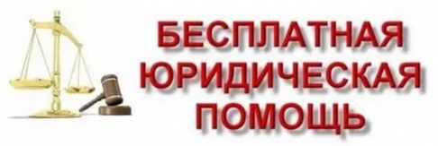

ИНФОРМАЦИЯ!!!

В Краснокаменском филиале Краевого государственного автономного учреждения «Многофункциональный центр предоставления государственных и муниципальных услуг Забайкальского края»
(Краснокаменский филиал КГАУ «МФЦ»)
ведется приём адвокатами граждан, имеющих право на бесплатную юридическую помощь.

Адрес: 674674, г.Краснокаменск, ул. Административная, дом 5.
Горячая линия 8 (30245) 6-95-15; эл. почта: info@mfc-chitа.ru
Официальный сайт: http://www.mfc-chita.ru/krasnokamensk

График приема адвокатами в Краснокаменском филиале КГАУ «МФЦ» граждан, имеющим право на бесплатную юридическую помощь в соответствии с законодательством о бесплатной юридической помощи, публикуется на официальном сайте Краснокаменского филиала КГАУ «МФЦ» во вкладке «Объявления» ЕЖЕМЕСЯЧНО с указанием номера телефона адвоката для предварительной записи.
Список адвокатов, участвующих в деятельности государственной системы бесплатной юридической помощи на территории Забайкальского края на 2022 год размещен в информационно-телекоммуникационной сети «Интернет» https://to75.minjust.gov.ru , в т.ч. по адресу: www.adminkr.ru.

По вопросам информирования об оказании бесплатной юридической помощи адвокатами в рамках государственной системы бесплатной юридической помощи Вы можете обращаться:

- в Департамент по обеспечению деятельности мировых судей Забайкальского края (ДМС Забайкальского края) по телефону 8 (3022) 35-02-93, адрес: Забайкальский край, г. Чита, ул. Горького 43.
- в Краевое государственное учреждение «Многофункциональный центр предоставления государственных и муниципальных услуг Забайкальского края» (МФЦ «Забайкальского края»), а также в его филиалы соответствующего муниципального района, бесплатная линия 8 (3022) 21-10-10.
- Администрация муниципального района «Город Краснокаменск и Краснокаменский район» Забайкальского края по телефону 8 (30245) 6-05-11, адрес: Забайкальский край, г. Краснокаменск, 505, каб.111.

